1. 打开QtCreater，点击New Project

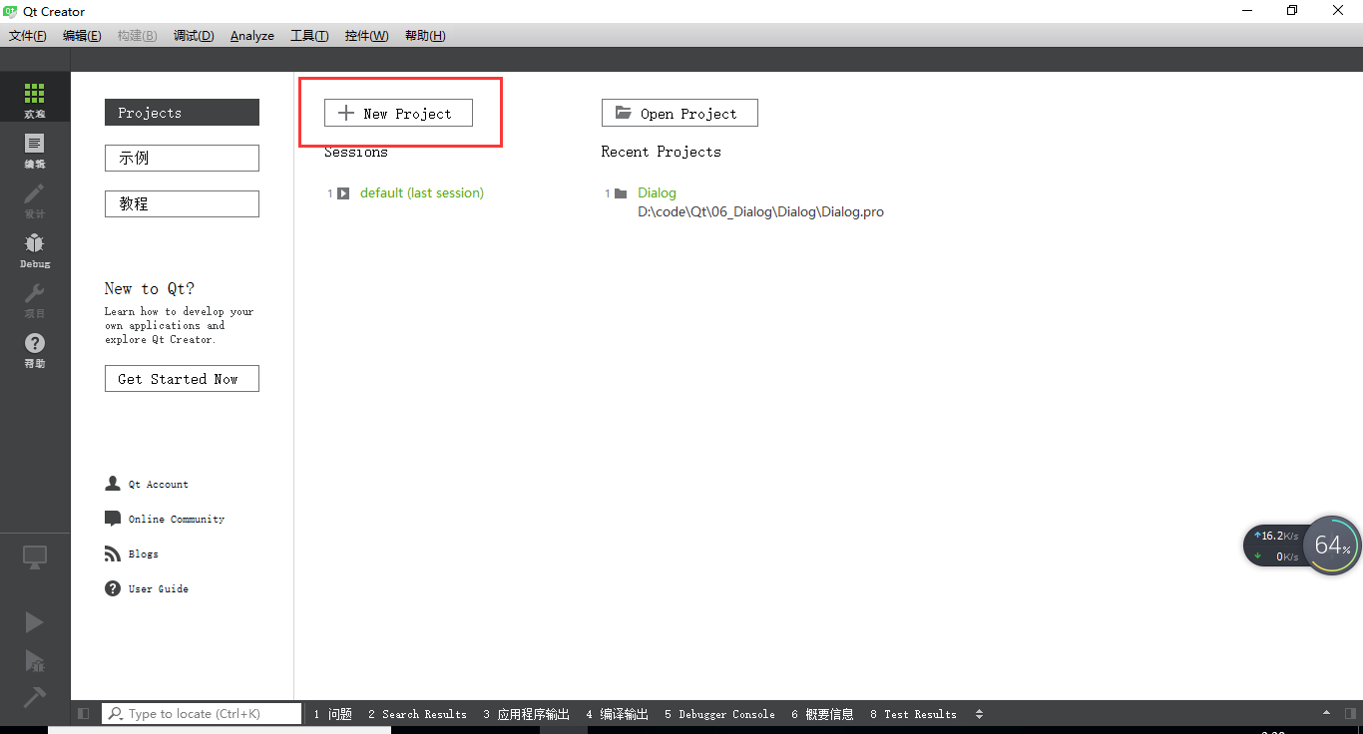

1. 在Qt中，最常用的窗口程序为widgets控件程序，这里我们选择Qt Widgets Application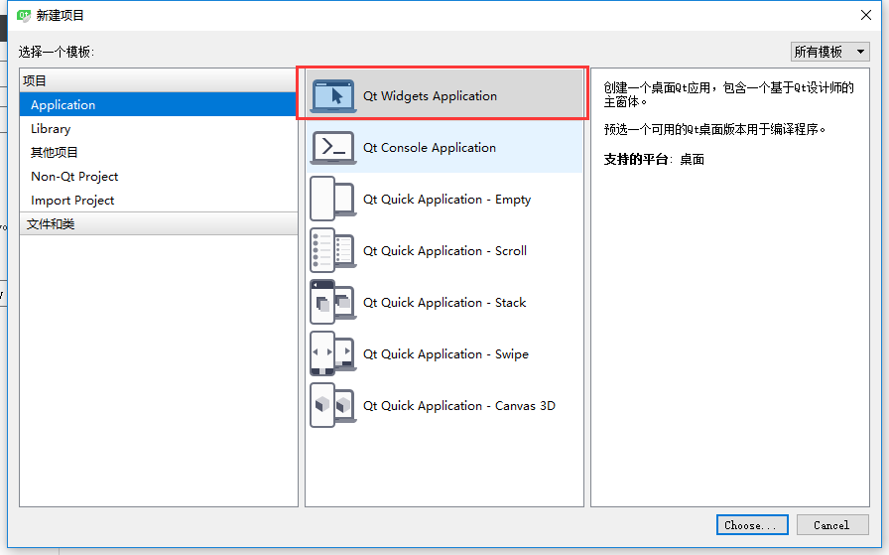
2. Qt生成的debug和release文件夹会和项目文件夹在同级目录下，所以最好新建一个新的文件夹存放所有的文件。

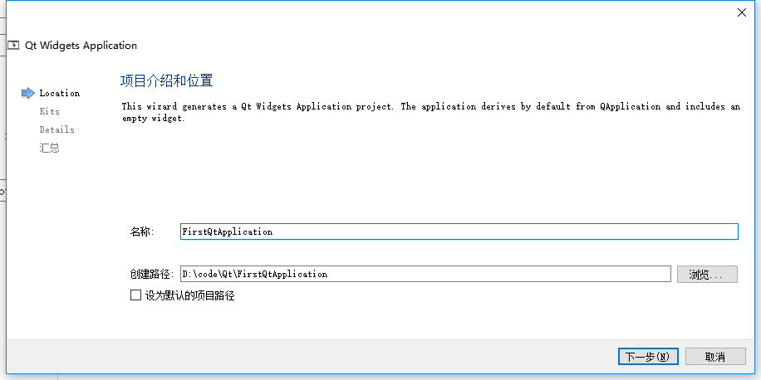

1. 由于只安装了MinGW编译器，所以这里使用默认的编译器。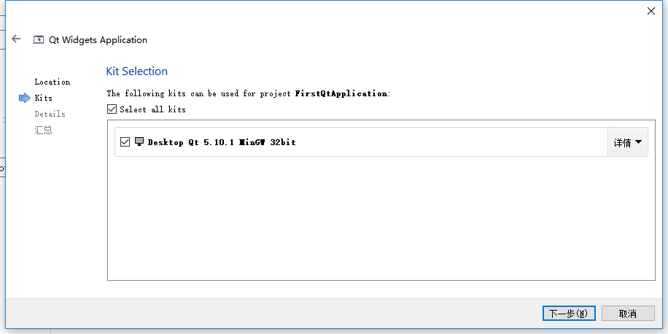
2. 这次暂时不需要用到UI文件，取消创建界面。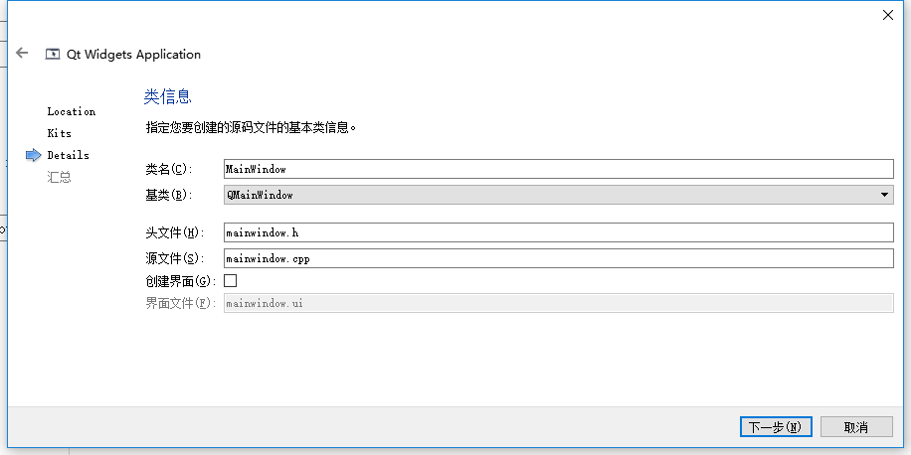
3. 完成项目文件的生成。
4. 接下来依次分析一下Qt自动生成的项目文件

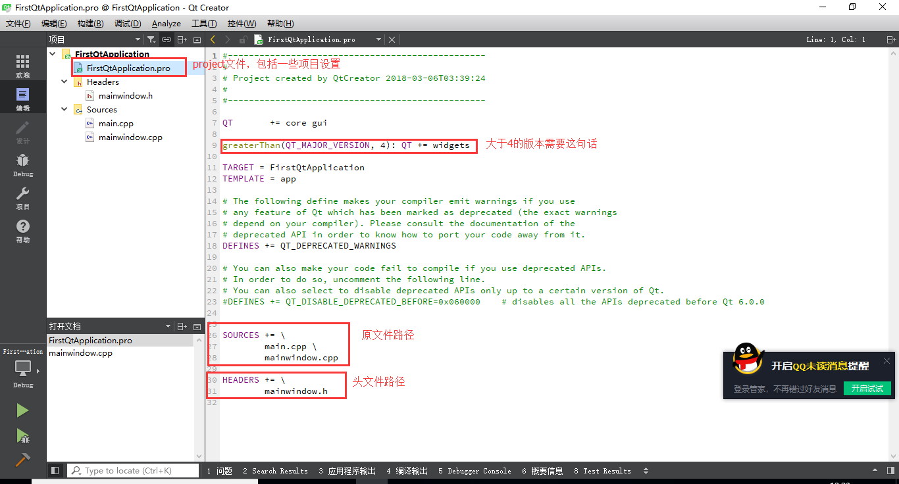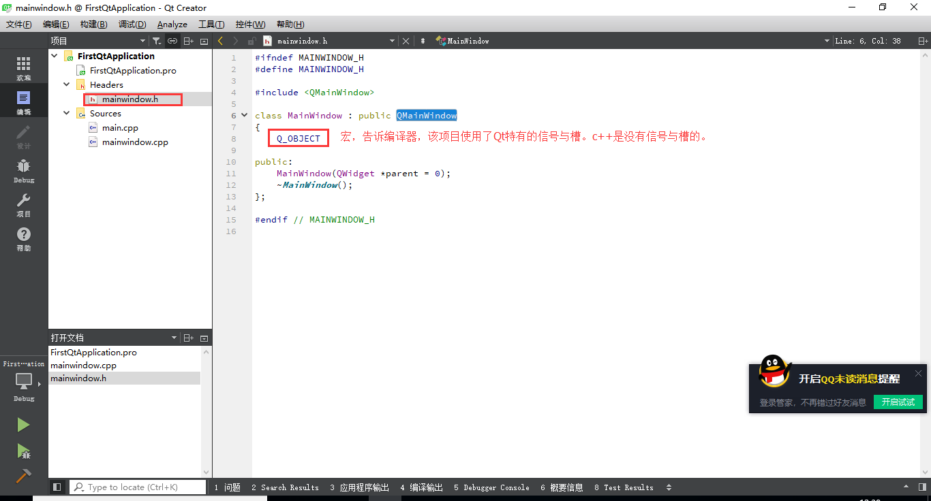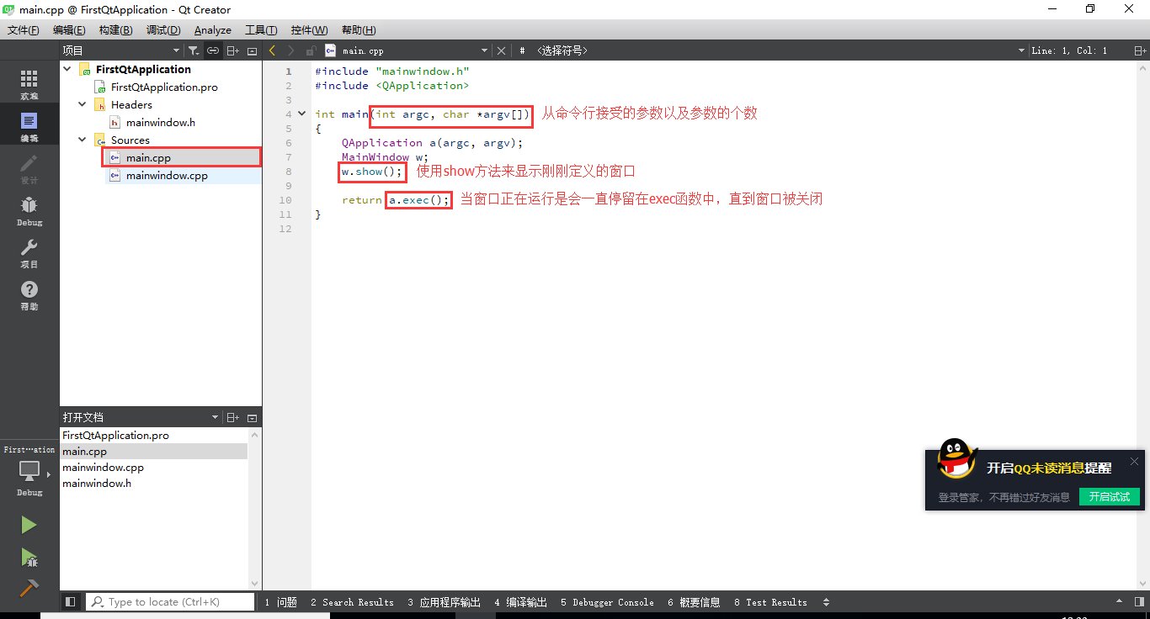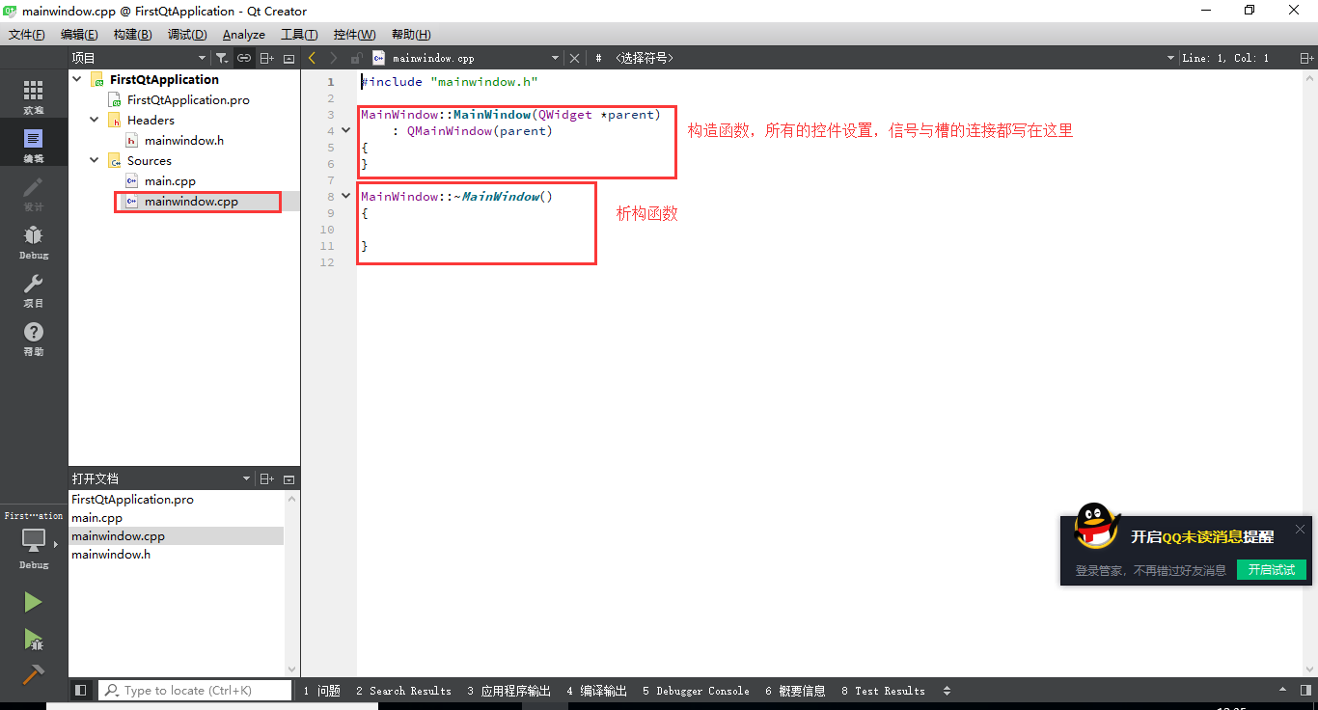

1. 编译并运行

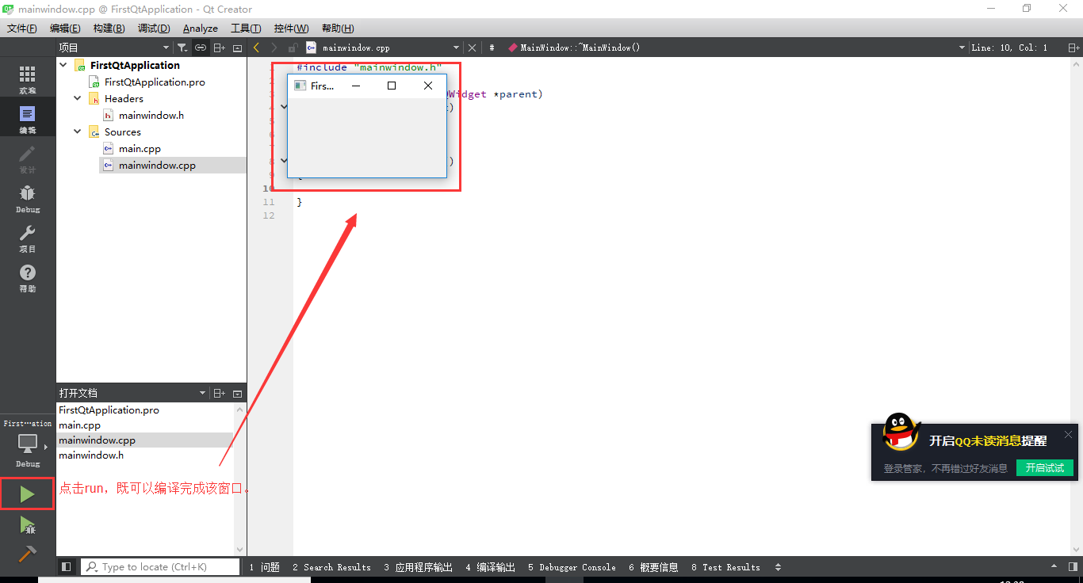

1. 补充

1、这里补充一些比较好的qt视频教程：

<https://www.bilibili.com/video/av15897299/>这系列视频教程讲得比较简单易懂，把基本的Qt功能都介绍了。但是更加深入一些的Q t控件和UI界面的使用还没有介绍。

<https://www.bilibili.com/video/av14005857/?from=search&seid=3357891460443062705>这一系列视频教程讲的比较全面，还涵盖了一些数据库和网页的介绍。但是整体质量稍次于上一教程。

2、下面还有几个比较好的CSDN博客教程：

<http://blog.csdn.net/wanxiao009/article/details/4783367>

<http://blog.csdn.net/louis_815/article/details/54286544>

3、当然最重要、最有用的还是Qt自带的帮助文档，Qt的帮助文档是已经离线安装好的，不需要网络支持。作为官方的帮助文档，它所涵盖的内容和技巧也是最广的。